About physical systems

Model description

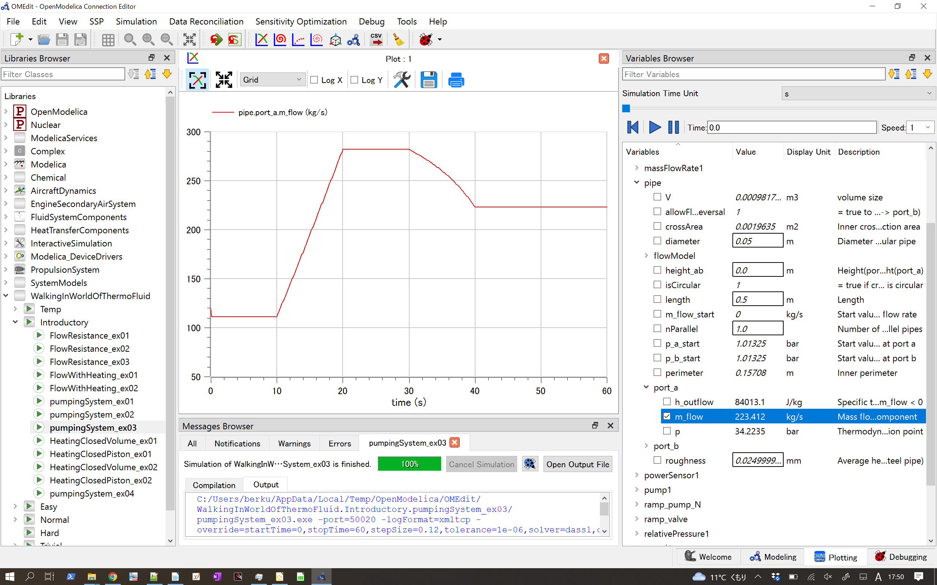
最終時刻のvariableの値が表示される．

parameterをここから設定変更する．
シミュレーション再実行．
(生成済のexeを使うのでコンパイルを省略できる)
シミュレーション時間や記録刻みを修正して再実行．
(生成済のexeを使うのでコンパイルを省略できる)

Input

Time-varying:

Output

Time-varying:

Parametric

Memo: Writer上で作成した図を画像としてエクスポートできるようにする
・画像を一度Draw上に貼り付け
・コピーして，Writer上に，「LibreOffice描画形式」として貼り付け

Memo: 画像としてエクスポート
・画像（シェイプ）をクリック
・カーソルでエクスポートしたい範囲を選択
・ファイル→エクスポート

